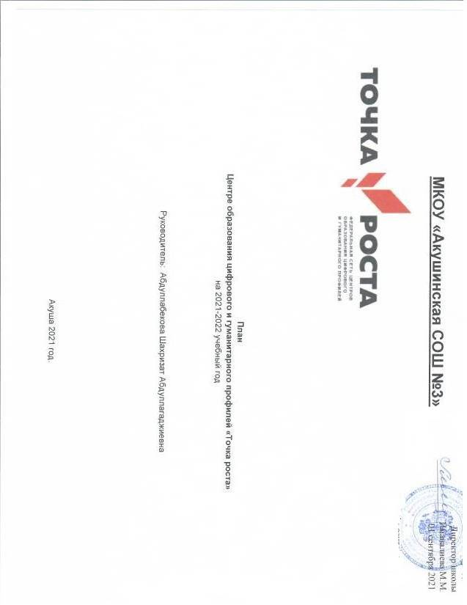

# 

### `Форма

5

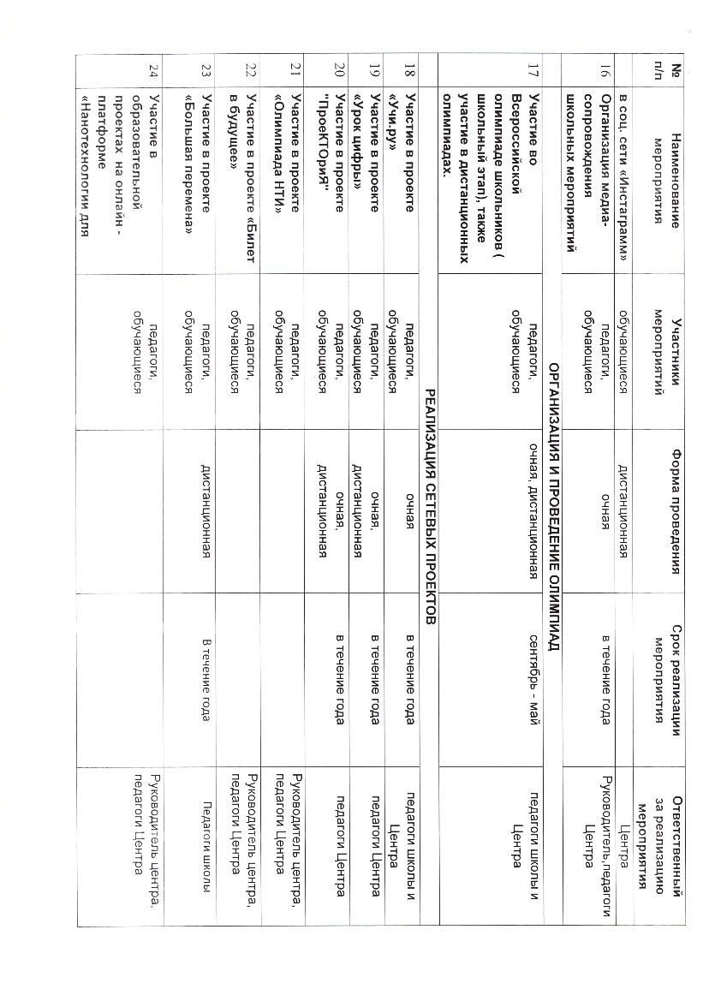 очная

# ||

|

|

|

|"14 13 12 11 10 9 1 & |

языке:

примереОсновы кружков

технологии

Интенсивный подготовки подготовки Реализация

Интенсивный приложений «Разработка Интенсивный Интенсивный

Интенсивный Интенсивный

летательного беспилотного

«Роботехники»

Сопровождение квадракоптеры» «Промышленный

программирования программирования Ру!поЬ?

«Геоинформационные

мероприятия Наименование.

курс курс УЕ/АК курс курс курс курс.

программ

«Шахмоты»

(видеосъемка,

Зегаксп_

аппарата» «

на

профиля дизайн»

на |

## оо

Вагабов Вагабов

обучающиеся обучающиеся мероприятий Участники

нающиеся

Р. Р. К. К.

_ УЧЕБНЫЕ

### Форма

ИНТЕНСИВЫ

МЕДИАСОПРОВОЖДЕНИЕ

дистанционная ‚дистанционная

ДЛЯ проведения:

———— ШКОЛЬНИКОВ |

в

в в 1 по течение Срок

раз ‘ноябрь,

втечение - в ноябрь. ноябрь расписанию расписанию. мероприятия течении течении

отдельному учебного

реализации месяц март:

года года года

года,

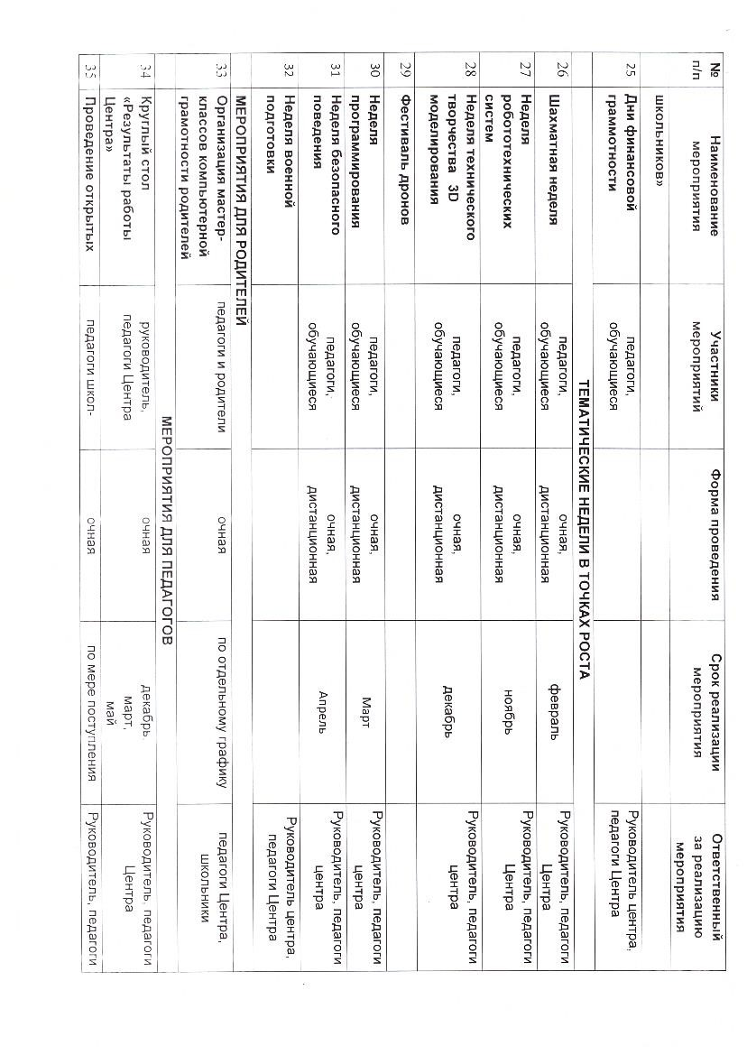|

ВЕ

педагоги педагоги за

Руководитель, Руководитель Руководитель Руководитель, Руководитель, Руководитель Руководитель

Руководитель

Центра Центра педагоги мероприятия Ответственный

Центра Центра реализацию

ВО центра, центра,

педагоги педагоги педагоги Центра, Центра Центра.

|

|

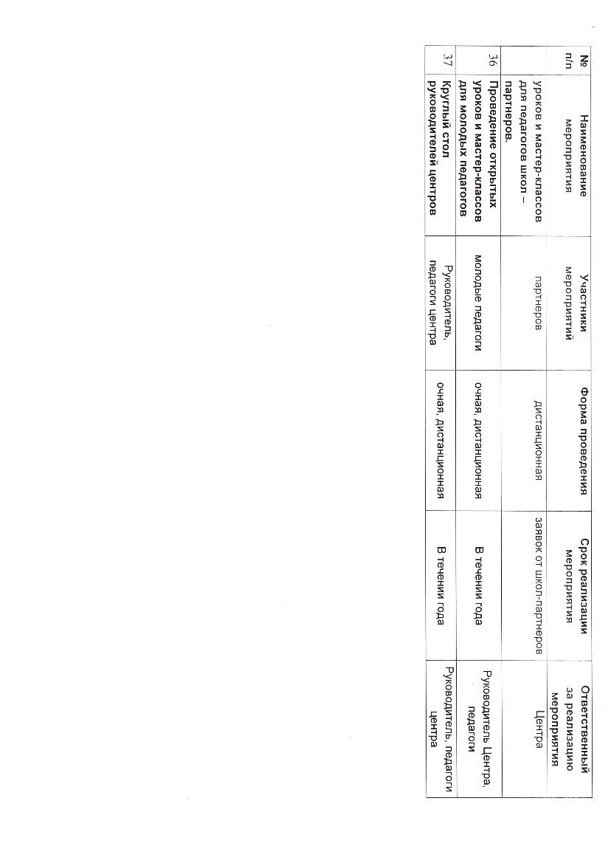в|

|